Procès-verbal
Conseil d’école
École élémentaire Paul-Demers
29 octobre 2020
16h00 – 17h00

Étaient présents :
Irina Adomnica
Bernard Chambon
Schélomie Chérette
Marion Knutson
Bacinte Mohamed
Pauline Quan
Nava Sarooshi

- Mot de bienvenue
La direction d’école souhaite la bienvenue aux membres du conseil d’école.

- Ajout à l’ordre du jour
Il n’y a pas d’ajout à l’ordre du jour.

- Adoption de l’ordre du jour
L’ordre du jour est proposé et adopté.

- Adoption du procès-verbal du 19 novembre 2019
Le procès-verbal du 19 novembre est proposé et adopté comme tel.

- Rôles et responsabilités des membres du conseil d’école
Mme Chérette présente succinctement les rôles et responsabilités des membres du conseil d’école.
- Élection des membres du conseil d’école
Les membres du conseil d’école sont constitués. Les postes sont comblés par acclamation.
Président : Bernard Chambon
Trésorière : Marion Knutson
Secrétaire : Bacinte Mohamed
Parent : Nava Sarooshi
Parent : Pauline Quan
*Parent : Gus Platis
*Parent : Yih-Jy Liu
Direction d’école : Schélomie Chérette
Personnel enseignant : Irina Adomnica
*Les membres parents ont été ajoutés suite à la réunion du conseil d’école. Leur formulaire de mise en candidature avait été envoyée à la direction d’école.

- Rapport de la direction (fonctionnement et activités à l’école, code de vie, plan d’amélioration de l’école…)
La direction présente succinctement les activités ayant lieu ou en cours à l’école : journée franco-ontarienne, Terry Fox, journée mauve, journée du chandail orange…

- Rapport financier (ventes de pizza, matériel sur la cour préscolaire, dépenses, crédit du compte pour l’année scolaire 2019-2020…)
La direction présente le rapport financier le plus récent qui tient compte des levées de fonds réalisées par le conseil d’école 2019-2020 : 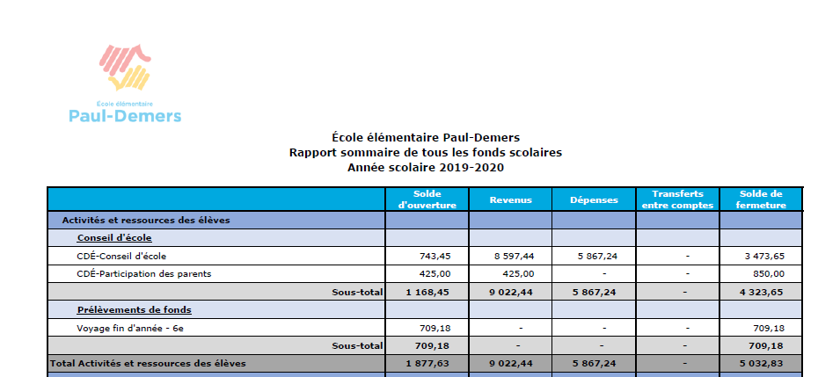
Des précisions seront offertes à la prochaine réunion du conseil pour permettre aux membres de comprendre clairement le montant qui définit le solde de fermeture du conseil d’école.

- Objectifs et levées de fonds pour l’année scolaire 2020-2021
Le membre du personnel enseignant, Mme Adomnica présente deux projets qui répondraient respectivement aux besoins des élèves et des parents de l’école :
- Le marquage au sol qui permettrait aux élèves d’avoir des aires et des zones de jeux mieux définis pour mieux les occuper. On pourrait faire venir une compagnie qui ferait le tracé professionnellement. Mme Quan partage un lien qui nous fait connaître les coûts qui seraient associés à un tel projet :
https://www.pavementsolutions.ca/playground-sports-courts;
https://www.pavementsolutions.ca/uploads/sIjefBrt/PlaygroundGamePriceList2020.pdf

Mme Adomnica ainsi que M. Chambon sont d’avis que ce serait trop coûteux de payer pour les services d’une compagnie pour ce travail qui serait fait, après tout, sur un terrain loué qui n’appartient pas à l’école. On se met d’accord sur le fait qu’il serait bon que les parents et les enseignants se concertent afin de créer ces aires de jeu. M. Chambon précise qu’il faudrait définir une date de rencontre pour le faire, qu’il faudrait que l’école fournisse un plan pour le tracé des jeux. La direction propose de parler aux autres écoles qui ont déjà réalisé un projet pareil pour déterminer le matériel qu’il faudrait (peinture et pochoirs). Un courriel sera envoyé de la part de l’école aux parents du conseil d’école avec les informations nécessaires.
- Rencontres virtuelles pour les parents
Les enseignants de Paul-Demers aimeraient proposer aux parents des séances d’information afin d’appuyer les parents et leur fournir des conseils et des ressources dans leurs interventions auprès de leurs enfants.
Mme Quan propose aux parents de se présenter à la communauté des parents, par le biais de plateformes telles que Flipgrid video afin de mieux les mettre en confiance pour la réussite de ces rencontres.
M. Chambon ajoute que la communauté des parents à Paul-Demers est engagée et que les parents des élèves de 2e année ont même leur groupe WhatsApp pour partager les informations de la classe, gérer les mesures COVID et se donner un sens de communauté.
Mme Adomnica soulève quelques éléments à considérer pour un groupe WhatsApp tels que les problèmes de confidentialité et le besoin d’un modérateur.
Les membres se mettent d’accord de constituer un groupe WhatsApp pour le conseil d’école afin de discuter des projets en cours et de faire de la planification plus efficacement.

- Dates des prochaines rencontres pour l’année scolaire 2020-2021
26 novembre 2020
18 février 2021
15 avril 2021

- Varia
Il n’y a pas de varia.

- Levée de la séance
La séance est levée à 17h35.

